BỘ GIÁO DỤC VÀ ĐÀO TẠO  ĐỀ THAM KHẢO SỐ 29  (Đề có 04 trang) | KỲ THI TỐT NGHIỆP THPT NĂM 2025  Bài thi: KHOA HỌC TỰ NHIÊN  Môn thi thành phần: HÓA HỌC  Thời gian làm bài 50 phút, không kể thời gian phát đề.
Cho biết nguyên tử khối của các nguyên tố: H = 1; Li = 7; C = 12; N = 14; O = 16; Na = 23; Mg = 24; Al = 27; P = 31; S = 32; Cl = 35,5; K = 39; Ca = 40; Cr = 52; Fe = 56; Cu = 64; Zn = 65; Br = 80; Rb = 85,5; Ag = 108; Sn = 119; I = 127; Ba = 137.
Họ và tên học sinh: ............................................................................
PHẦN I. Câu trắc nghiệm nhiều phương án lựa chọn. Thí sinh trả lời từ câu 1 đến câu 18. Mỗi câu hỏi thí sinh chỉ chọn 1 phương án.
Câu 1: Phát biểu nào sau đây là không đúng?
A. Ăn mòn kim loại là sự huỷ hoại kim loại và hợp kim dưới tác dụng của môi trường xung quanh.
B. Trong quá trình ăn mòn, kim loại bị oxi hoá thành ion của nó
C. Ăn mòn kim loại được chia làm hai dạng: ăn mòn hoá học và ăn mòn điện hoá
D. Ăn mòn kim loại là một quá trình hoá học trong đó kim loại bị ăn mòn bởi các acid trong môi trường không khí.
Câu 2: Sodium hydroxide (hay xút ăn da) là chất rắn, không màu, dễ nóng chảy, hút ẩm mạnh, tan nhiều trong nước và tỏa ra một lượng nhiệt lớn. Công thức của sodium hydroxide là
A. NaOH. B. Ca(OH)₂. C. NaHCO₃. D. Na₂CO₃.
Câu 3: Tơ nylon-6,6 thuộc loại
A. tơ nhân tạo. B. tơ bán tổng hợp. C. tơ thiên nhiên. D. tơ tổng hợp.
Câu 4: Mạng tinh thể kim loại gồm có
A. Nguyên tử, ion kim loại và các electron độc thân.
B. Nguyên tử kim loại và các electron độc thân.
C. Ion kim loại và các electron độc thân.
D. Nguyên tử, ion kim loại và các electron tự do.
Câu 5: NaHCO₃ là hợp chất kém bền nhiệt, nó bắt đầu bị phân hủy ở khoảng 1200⁰C. Trong thực tế dùng NaHCO₃ làm bột nở trong chế biến thực phẩm. Sản phẩm quá trình nhiệt phân NaHCO₃ là
A. Na₂CO₃, CO₂, H₂O. B. Na₂O, Na₂CO₃, H₂.
C. Na, CO₂, H₂. D. Na₂CO₃, C, H₂.
Câu 6: Kim loại nào sau đây thuộc nhóm IIA?
A. Al. B. Ca. C. Na. D. Fe.
Câu 7: Cho dữ liệu về điểm chớp cháy của một số loại tinh dầu:
Tinh dầu | Tràm trà | Sả chanh | Quế | Oải hương | Cam
Điểm chớp cháy (°C) | 59 | 71 | 87 | 68 | 46
Cục Hàng không Việt Nam quy định các loại chất lỏng được coi là hàng hóa nguy hiểm, không được phép mang lên máy bay nếu có điểm chớp cháy dưới 60°C. Trong các loại tinh dầu trên, tinh dầu nào hành khách được phép mang theo là
A. tràm trà, sả chanh, quế. B. sả chanh, quế, oải hương.
C. quế, oải hương, cam. D. oải hương, cam, tràm trà.
Câu 8: Nhận xét nào sau đây là sai?
A. Phân vi lượng cung cấp các loại nguyên tố N, K, P dưới dạng hợp chất.
B. Cây trồng chỉ cần một lượng rất nhỏ phân vi lượng.
C. Phân vi lượng được đưa vào đất cùng với phân bón vô cơ hoặc phân bón hữu cơ.
D. Dùng quá lượng phân vi lượng sẽ có hại cho cây.

Câu 9: Cho phổ khối lượng của một hợp chất ester A như hình vẽ:
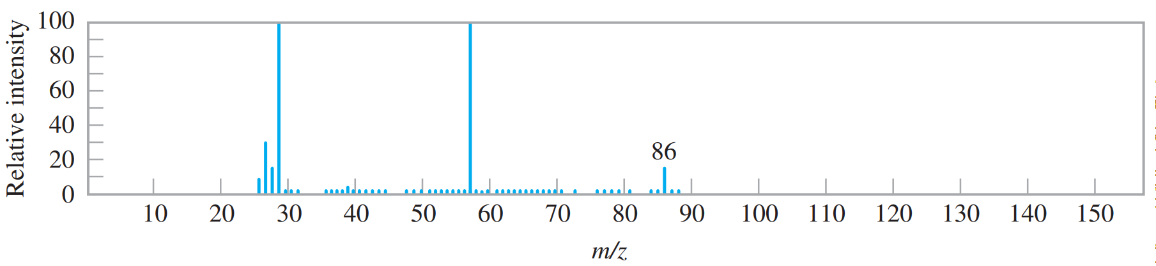
Hợp chất ester A có thể là
A. CH₃COOCH=CH₂. B. CH₃COOC₂H₅.
C. CH₃COOCH₃. D. H₂N-CH₂COOCH₃.
Câu 10: Ester nào sau đây có mùi thơm của chuối chín?
A. Isoamyl acetate. B. Propyl acetate. C. Isopropyl acetate. D. Benzyl acetate.
Câu 11: Nhỏ vài giọt nước bromine vào ống nghiệm chứa aniline, hiện tượng quan sát được là
A. xuất hiện màu tím. B. có kết tủa màu trắng.
C. có bọt khí thoát ra. D. xuất hiện màu xanh.
Câu 12: Khi bị ốm, mất sức, nhiều người bệnh thường được truyền dịch đường để bổ sung nhanh năng lượng. Chất trong dịch truyền có tác dụng trên là
A. Glucose. B. Saccharose. C. Fructose. D. Maltose.
Câu 13: Cho các phương trình hóa học:
CH₃−C≡CH + H₂O CH₃−CH₂CHO (spc) (1)
CH₃−C≡CH + AgNO₃ + NH₃ CH₃−C≡CAg + NH₄NO₃ (2)
CH₃−C≡CH + 2H₂ CH₃CH₂CH₃ (3)

3CH₃−C≡CH (4)

Các phương trình hóa học viết sai là
A. (3). B. (1). C. (1), (3). D. (3), (4).
Câu 14: Công thức nào sau đây có thể là công thức của chất béo?
A. (CH₃COO)₃C₃H₅. B. (C₁₇H₃₅COO)₂C₂H₄.
C. (C₁₇H₃₃COO)₃C₃H₅. D. (C₂H₃COO)₃C₃H₅.
Câu 15: Glutamic acid đóng vai trò rất quan trọng trong quá trình trao đổi chất của cơ thể động vật, nhất là ở các cơ quan não bộ, gan, cơ. Số nhóm amino và số nhóm carboxyl có trong một phân tử glutamic acid tương ứng là
A. 2 và l. B. l và 1. C. 2 và 2. D. 1 và 2.
Câu 16: Một thí nghiệm được mô tả như hình bên dưới
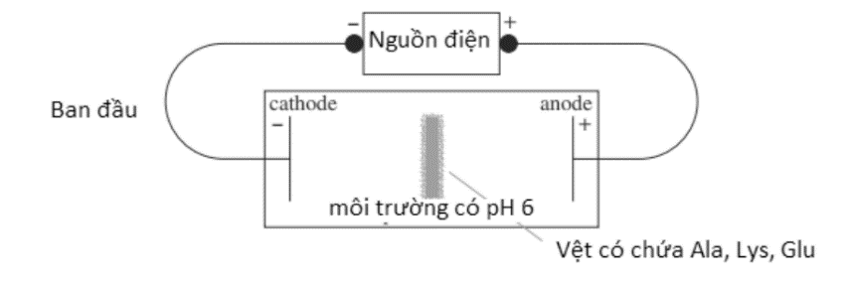
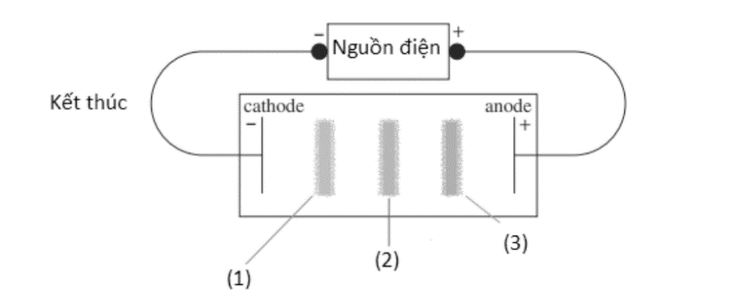
Có các nhận xét sau về thí nghiệm:
(1) Tuỳ thuộc vào pH môi trường, mỗi amino acid có điểm đẳng điện khác nhau sẽ tồn tại dạng ion chủ yếu khác nhau, có thể anion, cation hoặc ion lưỡng cực. Các ion này có thể đứng yên hoặc di chuyển trong trường điện dựa vào tính chất điện di của amino acid
(2) Trong dung dịch có pH = 6, là môi trường acid mạnh đối với Lys, Ion tồn tại chủ yếu đối với Lys là cation, sẽ di chuyển về cực âm của nguồn điện nên vệt (1) là Lys⁺.
(3) Trong dung dịch có pH = 6, Glu nhường proton, Ion tồn tại chủ yếu đối với Glu là anion, sẽ di chuyển về cực dương của nguồn điện nên vệt (3) là Glu⁻.
(4) Trong dung dịch có pH = 6, là môi trường trung tính đối với Ala, Ion tồn tại chủ yếu đối với Ala là ion lưỡng cực, không di chuyển nên vệt (2) là Ala.
Số nhận xét đúng là
A. l. B. 2. C. 3. D. 4.
Câu 17: Trong các ion sau: Ag⁺, Cu²⁺, Fe²⁺, Au³⁺. Ion có tính oxi hóa mạnh nhất là
A. Ag⁺. B. Cu²⁺. C. Fe²⁺. D. Au³⁺.
Câu 18: Cho = 1,10V; = – 0,76V và = + 0,80V. Sức điện động chuẩn của pin điện hóa Cu–Ag là
A. 0,46V. B. 0,56V. C. 1,14V. D. 0,34V.
PHẦN II. Câu hỏi trắc nghiệm đúng sai. Thí sinh trả lời từ câu 1 đến câu 4. Trong mỗi ý a), b), c), d) ở mỗi câu thí sinh chọn đúng hoặc sai.
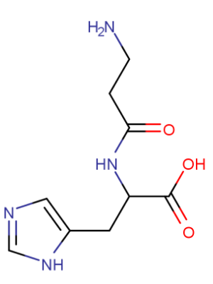
Câu 1: Điện phân dung dịch chứa 0,1 mol CuSO₄ và 0,2 mol NaCl (với điện cực trơ, màng ngăn xốp) đến khi nước bắt đầu bị điện phân ở cả hai điện cực.
a. Dung dịch sau điện phân làm quỳ tím chuyển màu xanh.
b. Thứ tư điện phân ở cathode là Cu²⁺, H₂O.
c. Ở anode, số mol Cl₂ tạo ra gấp bốn lần số mol O₂.
d. Thứ tự điện phân ở anode là H₂O, Cl–.
Câu 2: Papain là enzyme có tác dụng thuỷ phân protein, có nhiều trong quả đu đủ. Papain được tách từ nhựa đu đủ xanh, là một enzyme thực vật. Enzym papain rất tốt cho hệ tiêu hóa, giúp tiêu hóa các thức ăn giàu protein một cách dễ dàng hơn. Papain là enzyme có thể sản xuất thuốc điều trị các tác dụng phụ của xạ trị, hoặc nó có thể được sử dụng kết hợp với các liệu pháp khác để điều trị khối u,… Papain
a. Thịt được ướp với nước ép đu đủ thì khi nấu sẽ nhanh mềm hơn.
b. Do enzyme có nhiều trong quả đu đủ có tác dụng phân giải protein có trong thịt nên khiến cho thịt khi nấu cùng sẽ nhanh mềm hơn.
c. Từ quả đu đủ xanh có thể chiết xuất được Bromelain.
d. Papain có công thức phân tử C₉H₁₅N₄O₃
Câu 3: Kết quả phân tích nguyên tố của ester đơn chức X cho thấy X có %C=60%, %H= 8% (về khối lượng) còn lại là %O. Trên phổ MS của X thấy xuất hiện tín hiệu của ion phân tử [M⁺] có giá trị m/z=100. Biết X được tạo bởi từ phản ứng ester hoá giữa alcohol Y mạch không nhánh với carboxylic acid Z mạch phân nhánh.
(a) X có công thức phân tử C₅H₈O₂ và có tên gọi là ethyl acrylate.
(b) X là monomer dùng để sản xuất thuỷ tinh hữu cơ.
(c) Trong phân tử của X có chứa 2 liên kết pi (π) và 13 liên kết xích ma (ϭ).
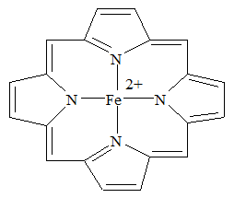
(d) Y là một chất cực độc, khi vào cơ thể sẽ gây tổn thương tế bào, đặc biệt là mắt, não, gây mù và thậm chí là tử vong.
Câu 4: Metalloporphyrin có cấu trúc tương tự heme và được sử dụng việc kiểm soát chứng tăng bilirubin máu ở trẻ sơ sinh ( chứng này gây ra bệnh vàng da ở trẻ sơ sinh). Metalloporphyrin có công thức như sau:
a. Ion trung tâm của phức Metalloporphyrin là Fe
b. Số phối trí của phức là 4.
c. Metalloporphyrin là muối kép không phải là phức chất.
d. Liên kết trong phức Metalloporphyrin được tạo thành do nguyên tử N cho cặp electron chưa liên kết vào orbital trống của nguyên tử Fe
PHẦN III. Câu trắc nghiệm yêu cầu trả lời ngắn. Thí sinh trả lời từ câu 1 đến câu 6.
Câu 1: Điện phân nóng chảy Al₂O₃ với điện cực anode than chì và hiệu suất bằng 100%, cường độ dòng điện là 150000 A trong thời gian t giờ thì thu được 252 kg Al tại cathode. Tìm giá trị của t (tính theo giờ, làm tròn đến hàng đơn vị).
Câu 2: Trong thành phần của một số loại sơn có triester của glycerol với linoleic acid C₁₇H₃₁COOH và linoleic acid C₁₇H₂₉COOH. Số triester có thể có của hai acid trên với glycerol là bao nhiêu?
Câu 3: Cho các nhận xét sau:
(1) Cellulose không phản ứng với Cu(OH)₂ nhưng tan được trong dung dịch [Cu(NH₃)₄](OH)₂.
(2) Glucose được gọi là đường mía.
(3) Dẫn khí H₂ vào dung dịch glucose, đun nóng, xúc tác Ni thu được polyalcohol.
(4) Glucose được điều chế bằng cách thủy phân tinh bột nhờ xúc tác HCl hoặc enzyme.
(5) Dung dịch saccharose không có phản ứng tráng Ag, không bị oxi hóa bởi nước bromine, chứng tỏ phân tử saccharose không có nhóm –CHO.
(6) Maltose thuộc loại disaccharide có tính oxi hóa và tính khử.
(7) Tinh bột là hỗn hợp của 2 polysaccharide là amylose và amylopectin.
Cho biết số nhận xét đúng?
Câu 4: Cho ethylamine lần lượt vào dung dịch FeCl₃; dung dịch HCl; Cu(OH)₂; dung dịch NaCl; dung dịch Br₂. Ethylamine phản ứng được với bao nhiêu chất?
Câu 5: Cho các phản ứng:
CaCO₃(s) CaO(s) + CO₂(g); = + 178,49 kJ
C(graphite, s) + O₂(g) CO₂(g); ⁼ -393,51 kJ
Tính khối lượng graphite (gam) cần dùng khi đốt cháy hoàn toàn đủ tạo lượng nhiệt cho quá trình nhiệt phân hoàn toàn 0,2 mol CaCO₃. Giả thiết hiệu suất các quá trình đều là 100%. (kết quả làm tròn đến hàng đơn vị)
Câu 6: Muối Mohr có công thức (NH₄)₂Fe(SO₄)₂.6H₂O. Để xác định độ tinh khiết của một loại muối Mohr (Cho rằng trong muối Mohr chỉ có muối kép ngậm nước nêu trên và tạp chất trơ), một học sinh tiến hành các thí nghiệm sau: Cân chính xác 7,237 gam muối Mohr, pha thành 100 mL dung dịch X. Lấy chính xác 10 mL dung dịch X, thêm 10 mL dung dịch H₂SO₄ 10%, được dung dịch Y. Chuẩn độ dung dịch Y bằng dung dịch chuẩn KMnO₄ 0,023M. Thực hiện chuẩn độ 3 lần. Kết quả đạt được như sau:
Lần chuẩn độ | 1 | 2 | 3
V dung dịch KMnO₄ (ml) | 16,0 | 16,1 | 16,0
Theo kết quả chuẩn độ ở trên, hãy tính độ tinh khiết (% khối lượng (NH₄)₂Fe(SO₄)₂.6H₂O) của muối Mohr (kết quả làm tròn đến hàng phần mười)?
-----------------HẾT------------------

